Министерство науки и высшего образования РФ

Пензенский государственный университет

Кафедра «Вычислительная техника»

**ОТЧЁТ**

по лабораторной работе № 8

по курсу «Логика и основы алгоритмизации в инженерных задачах»

на тему «Обход графа в ширину»

Выполнили ст. гр. 22ВВВ2:

Рябов С. И.

Китаев Я. Е.

Аргаткин А. А.

Приняли:

Митрохин М.А.

Акифьев И.В

ПЕНЗА 2023

**Цель работы**

Изучить теоретический материал, научиться выполнять обходы в ширину используя очередь из библиотеки и созданную самостоятельно. Сделать это для матриц смежности, для списков смежности.

**Лабораторное задание**

**Задание 1**

1. Сгенерируйте (используя генератор случайных чисел) матрицу смежности для неориентированного графа *G*. Выведите матрицу на экран.
2. Для сгенерированного графа осуществите процедуру обхода в ширину, реализованную в соответствии с приведённым выше описанием. При  реализации алгоритма в качестве очереди используйте класс **queue** из стандартной библиотеки С++.

**3.**\* Реализуйте процедуру обхода в ширину для графа, представленного списками смежности.

**Задание 2\***

1. Для матричной формы представления графов реализуйте алгоритм обхода в ширину с использованием очереди, построенной на основе структуры данных «список», самостоятельно созданной в лабораторной работе № 3.
2. Оцените время работы двух реализаций алгоритмов обхода в ширину (использующего стандартный класс **queue** и использующего очередь, реализованную самостоятельно) для графов разных порядков.

**Описание программы**

1. Создаём, инициализируем, заполняем случайными числами матрицу смежности. Затем выводим ее на экран.

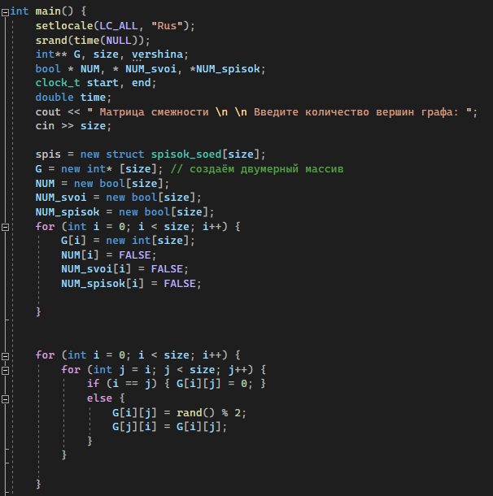

1. Выполняем обход матрицы смежности в глубину при помощи очереди из библиотеки.

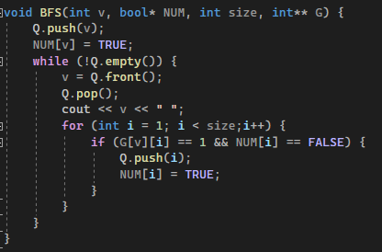

1. Создали списки смежности, заполнили их на основе матрицы смежности.

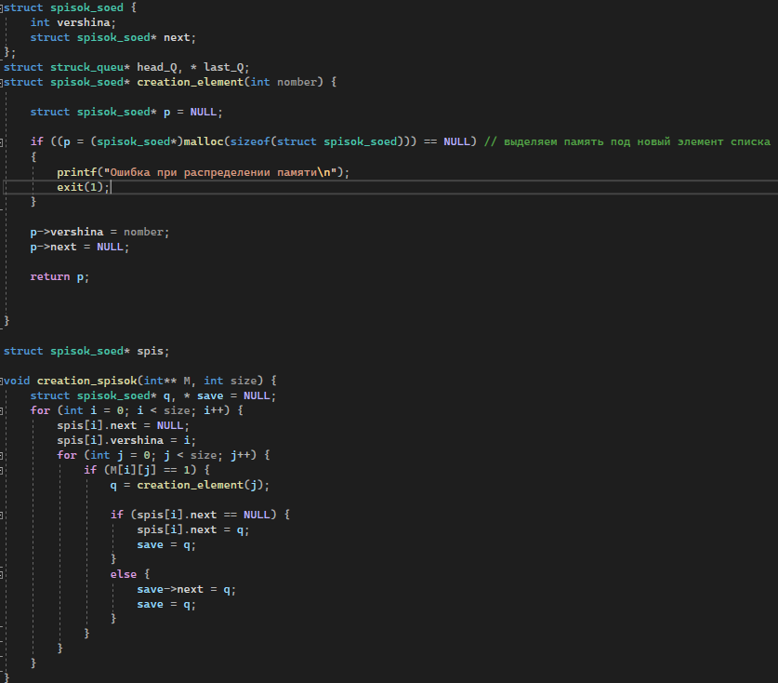

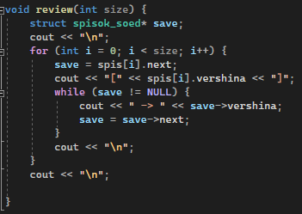

1. Выполнили обход в ширину для списка смежности используя очередь из библиотеки.

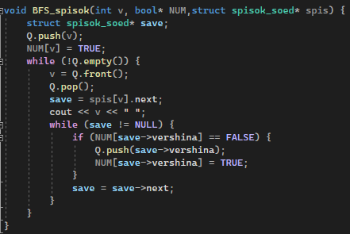

1. Скопировали очередь, на основе списков, из 3 лабораторной работы

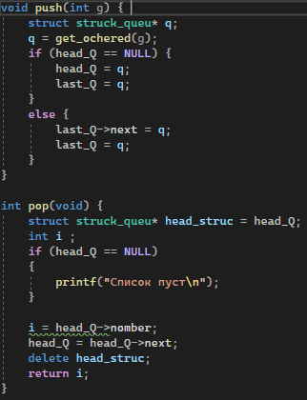

1. На основе данной очереди выполнили обход в ширину для матрицы смежности

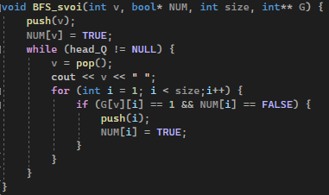

1. Подсчитали время работы всех функций обхода в ширину и вывели результаты на экран

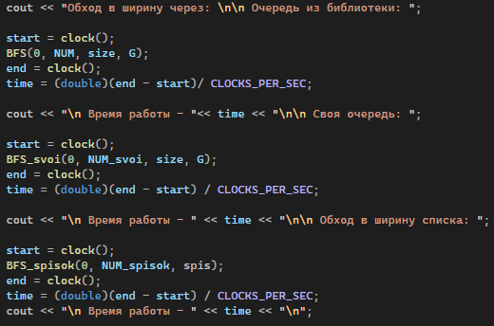

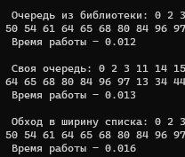

При введение размера матрицы 100 . Мы узнали, что очередь из библиотеки работает немного быстрее, чем очередь созданная нами.

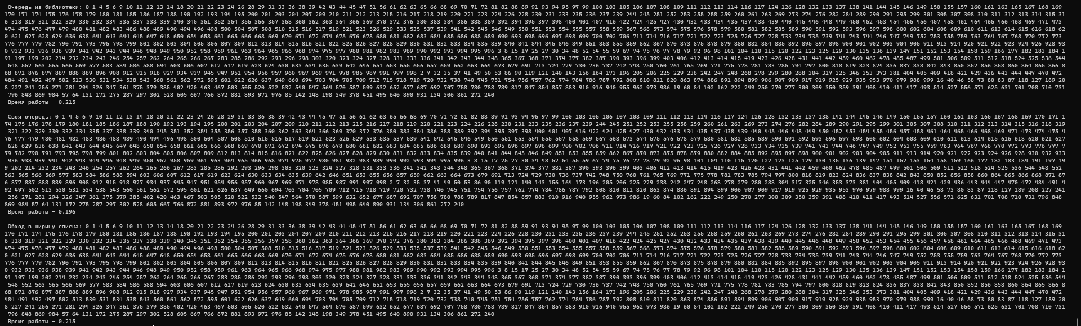

Но при введение размера матрицы 1000 Мы узнали, что очередь из библиотеки работает медленнее, чем очередь созданная нами.

**Результаты работы программы:**

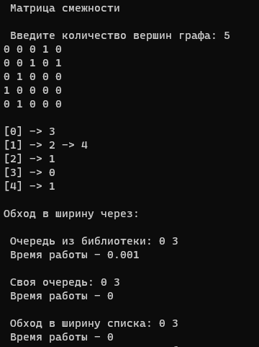

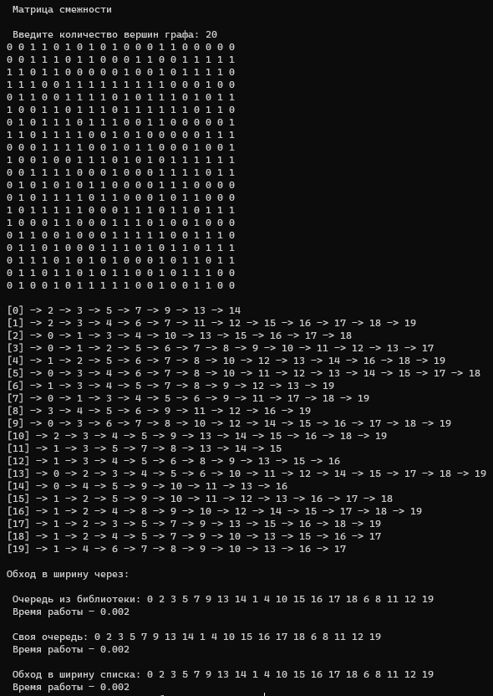

**Вывод:** научились создавать разные алгоритмы обхода в ширину. Сделали программу, которая выполняет обход в ширину матрицы смежности и списка смежности.